Metodický list pro robotickou pomůcku
Zařazení aktivity do RVP: https://www.edu.cz/wp-content/uploads/2021/07/RVP-ZV-2021-zmeny.pdf
Očekávané výstupy aktivity dle RVP:
I-9-2-01 po přečtení jednotlivých kroků algoritmu nebo programu vysvětlí celý postup; určí problém, který je daným algoritmem řešen
I-9-2-02 rozdělí problém na jednotlivě řešitelné části a navrhne a popíše kroky k jejich řešení
I-9-2-03 vybere z více možností vhodný algoritmus pro řešený problém a svůj výběr zdůvodní; upraví daný algoritmus pro jiné problémy, navrhne různé algoritmy pro řešení problému
I-9-2-05 v blokově orientovaném programovacím jazyce vytvoří přehledný program s ohledem na jeho možné důsledky a svou odpovědnost za ně; program vyzkouší a opraví v něm případné chyby; používá opakování, větvení programu, proměnné
I-9-2-06 ověří správnost postupu, najde a opraví v něm případnou chybu
Cílené dimenze informatického myšlení: Algoritmizace, měření a zpracování dat, debugging, interpretace výsledků
Další vzdělávací cíle aktivity:
Afektivní: žák spolupracuje ve dvojici nebo malé skupině, sdílí úkoly a reflektuje postup práce.
Psychomotorický: žák sestaví a obsluhuje robotické autíčko, provádí měření světelné intenzity a vzdálenosti.
Kognitivní: žák chápe vztah mezi vzdáleností a intenzitou světla, propojuje fyzikální jevy s datovým měřením a programováním.
Technologické a materiální zajištění:
- Robotické autíčko (Arduino + senzory: BH1750, IR čidla, enkodéry, ultrazvukový senzor, Bluetooth modul)
- PC s nainstalovaným Arduino IDE
- Mobilní telefon pro příjem dat přes Bluetooth
- Software pro zpracování dat (např. Excel, Google Sheets)
- Zdroj světla (např. stolní lampa)
- Dráha s černou čarou pro sledování

Průvodce aktivitou:
Cílem aktivity je naučit žáky kombinovat programování, robotiku a fyzikální měření. Pomocí autíčka řízeného Arduinem žáci sledují černou čáru, přitom zaznamenávají vzdálenost a intenzitu světla (v luxech) a následně vykreslují graf závislosti svítivosti na vzdálenosti od zdroje světla.
Aktivita podporuje propojení informatiky s fyzikou a datovou analýzou.
Aktivita je určena pro žáky druhého stupně do kroužku informatiky.

Popis aktivity:
1. Úvod
Motivace žáků – představení robota a vysvětlení, že senzor může „vidět světlo“ podobně jako lidské oko. Diskuze, kde se v praxi měří světelná intenzita (např. v automatických lampách, mobilních telefonech, ekologii).
Žáci se seznámí s principem senzorů, datového sběru a zpracování dat.
2. Instruktáž
Žáci pracují ve dvojicích nebo malých skupinách (2–3 žáci).
Učitel představí cíle projektu a jednotlivé fáze vývoje. Aktivita probíhá v průběhu jednoho pololetí v rámci kroužku informatiky (cca 15–20 vyučovacích hodin).
Časový rámec projektu
Fáze | Název | Popis činnosti | Odhadovaný počet hodin
1 | Úvod a seznámení s problematikou | Úvod do robotiky, senzory, měření dat, motivace. | 2
2 | Konstrukční fáze | Sestavení autíčka, zapojení Arduina, vysvětlení senzorů (BH1750, enkodéry, IR čidla). | 3-4
3 | Programovací fáze I | Základy práce v Arduino IDE, testování jednotlivých částí kódu. | 3-4
4 | Programovací fáze II | Sloučení všech částí programu – pohyb, měření, komunikace přes Bluetooth. | 3-4
5 | Měření a sběr dat | Autíčko sleduje čáru, měří vzdálenost a intenzitu osvětlení. | 2
6 | Zpracování dat | Export dat do Excelu, tvorba grafu, analýza závislosti. | 1-2
7 | Prezentace výsledků | Žáci vytvářejí výstupní prezentaci, reflektují svůj postup. | 1-2

3. Vlastní aktivita žáka
Žáci provedou následující kroky:
- Sestavení autíčka a zapojení senzorů.
Zkontrolují napájení a komunikaci s Bluetooth modulem.
- Nahrání programu do Arduina.
Autíčko se kalibruje a sleduje černou čáru.
- Měření.
Během jízdy zaznamenává vzdálenost (cm) a svítivost (luxy).
Data se odesílají do telefonu.
- Zpracování dat.
Žáci exportují data do Excelu a vytvoří graf závislosti luxů na vzdálenosti.
- Interpretace.
Žáci určí, že svítivost klesá s rostoucí vzdáleností a přibližně odpovídá exponenciální závislosti.
Vlastní řešení:
Příprava a rozdělení jednotlivých komponentů
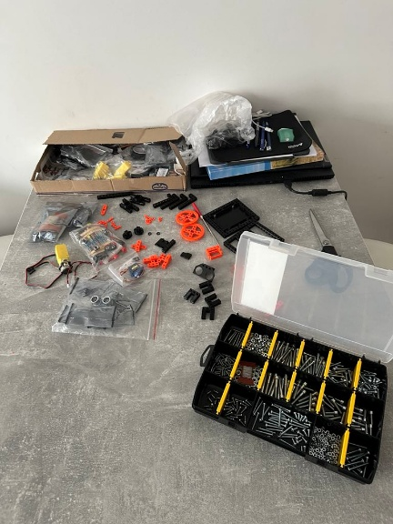
Postupná montáž a nahrání programu
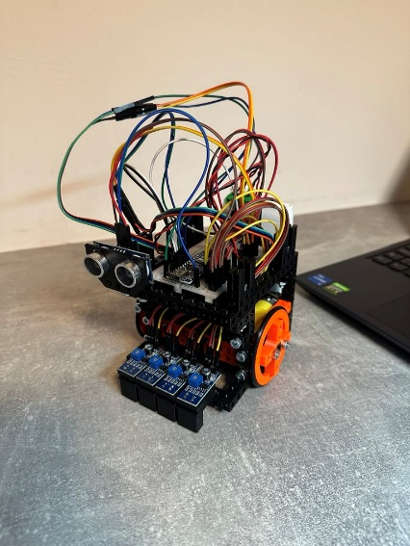
Postupné zpracování kódu programu
//Připojení knihoven pro měření světla
#include <Wire.h>
#include <BH1750.h>
BH1750 luxSenzor;

//Měření vzdálenosti
#define encoderPinA 2
#define encoderPinB 3
int pinA = 0;
int pinB = 0;
float circuit = 188.5;
float encoderPulse = 960;
float distanceA = 0;
float distanceB = 0;
float distance = 0;
volatile long encoderCountA = 0;
volatile long encoderCountB = 0;

//piny motory
int mLs = 9; //směr levý motor
int mRs = 6; //směr pravý motor
int mLp = 7; // rychlost levý motor
int mRp = 8; // rychlost pravý motor

//pomocne promenne pro rychlost
int speed = 125; //volim z 100..127
int mLp_speed; //rychlost motoru po korekci
int mRp_speed;
//promenne pro vypocet korekce motoru
float p; //proporcionální korekce (nize ji pocitam)
float d = 1; //diferencialni korekce, menim kdyz se vlni moc kolem cary
float Err; //chyba
float lastErr; // posledni merena chyba kvuli diferencialni korekci
int Corr; //celkova korekce - ovlada rychlost, ktera ma jencela cisla 0 - 255
float Hmax0, Hmax1, Hmax2, Hmax3; //max hodnoty cerne pri kalibraci
float Hmin0, Hmin1, Hmin2, Hmin3; // min hodnory bile urcene pri kalibraci
float Hakt0, Hakt1, Hakt2, Hakt3; //opakovane nacitane hodnoty z cidel a zkalibrujeme a ulozime do Hakt

// promenne pro mereni vzdalenosti
float vzdalenost;
float odezva;
int pTrig = 13;
int pEcho = 12;

//Bluetooth
// připojení knihovny SoftwareSerial
#define RX 11
#define TX 10
#include <SoftwareSerial.h>
SoftwareSerial BTSerial(TX, RX);
void setup() {
Serial.begin(9600); // seriova konzole kvuli odecitani hodnot
BTSerial.begin(9600);
luxSenzor.begin();
//pripojeni serva na pin 9 a otoceni na uhel 90
/*myservo.attach(9); //na kterem pinu je pripojene servo
myservo.write(pos);*/
//LED pin
pinMode(LED_BUILTIN, OUTPUT);
//nasteveni pinu ovladajici motory jako vystupni
pinMode(mLs, OUTPUT);
pinMode(mRs, OUTPUT);
pinMode(mLp, OUTPUT);
pinMode(mRp, OUTPUT);
pinMode(encoderPinA,INPUT);
pinMode(encoderPinB,INPUT);

// nastavení pTrig s pEcho (ultrazvukové čidlo)
pinMode(pTrig, OUTPUT);
pinMode(pEcho,INPUT);
// nastaveni smeru a zastaveni(pro jistotu) motoru
digitalWrite(mLs, LOW); //smner dopredu
digitalWrite(mRs, LOW);
analogWrite(mLp, 0); //rychlost 0
analogWrite(mRp, 0);

// kalibrace cerne bile na vsech senzorech
for (int i = 0; i < 25; i++) {
digitalWrite(LED_BUILTIN, HIGH); //kdyz blika rychle nasadime robota na cernou caru
delay(100); // ceka 100 ms
digitalWrite(LED_BUILTIN, LOW);
delay(100);
}
Hmax0 = analogRead(A0);
Hmax1 = analogRead(A1);
Hmax2 = analogRead(A2);
Hmax3 = analogRead(A3);
delay(1000);
for (int i = 0; i < 8; i++) {
digitalWrite(LED_BUILTIN, HIGH); //kdyz blika pomalu nasadime robota na bilou caru
delay(500);
digitalWrite(LED_BUILTIN, LOW);
delay(200);
}
Hmin0 = analogRead(A0);
Hmin1 = analogRead(A1);
Hmin2 = analogRead(A2);
Hmin3 = analogRead(A3);
delay(3000);

//vypocet p
p = speed / 150.0; //kdyz se vlni na care, jeste vynasobim treba 0.8 nebo 150.0 zmenim na 200.0
/*Serial.println("");
Serial.print ("Parametr p: ");
Serial.println (p);
Serial.println("Hodnoty Hmax: ");
Serial.print("Hmax0: ");
Serial.print(Hmax0);
Serial.print(" Hmax1: ");
Serial.print(Hmax1);
Serial.print(" Hmax2: ");
Serial.print(Hmax2);
Serial.print(" Hmax3: ");
Serial.println(Hmax3);
Serial.println("Hodnoty Hmin: ");
Serial.print("Hmin0: ");
Serial.print(Hmin0);
Serial.print(" Hmin1: ");
Serial.print(Hmin1);
Serial.print(" Hmin2: ");
Serial.print(Hmin2);
Serial.print(" Hmin3: ");
Serial.println(Hmin3);
delay (10000);*/
attachInterrupt(digitalPinToInterrupt(encoderPinA),handleEncoderA,RISING);
attachInterrupt(digitalPinToInterrupt(encoderPinB),handleEncoderB,RISING);
}
void loop() {
//čtení hodnot z infra čidel a převod na Err
Hakt0 = -(analogRead(A0) - Hmin0) / (Hmax0 - Hmin0) * 150.0; // vahy muzeme menit
Hakt1 = -(analogRead(A1) - Hmin1) / (Hmax1 - Hmin1) * 50.0;
Hakt2 = (analogRead(A2) - Hmin2) / (Hmax2 - Hmin2) * 50.0;
Hakt3 = (analogRead(A3) - Hmin3) / (Hmax3 - Hmin3) * 150.0;
//secteni hodnot
Err = Hakt0 + Hakt1 + Hakt2 + Hakt3;

//Vypocet korekce
Corr = p * Err + d * (Err - lastErr);
// nastav rychlosti motoru
Corr = p * Err + d * (Err - lastErr);
int mLp_speed = constrain(speed + Corr, 0, 255);
int mRp_speed = constrain(speed - Corr, 0, 255);
analogWrite(mLp, mLp_speed);
analogWrite(mRp, mRp_speed);
lastErr = Err;

uint16_t lux = luxSenzor.readLightLevel();
measureDistance();

//zjisteni vzdalenosti
/*digitalWrite(pTrig, LOW);
delayMicroseconds(3);
digitalWrite(pTrig, HIGH);
digitalWrite(pTrig, LOW);
odezva = pulseIn(pEcho, HIGH);
vzdalenost = odezva / 58.31; // nebo vzdalenost = odezva * 0.01715, odezva v mikrosec., vzdálenost v cm, zvuk 343 m/s
//podminka pro zastaveni na 2s
if (vzdalenost < 10) {
analogWrite(mLp, 0);
analogWrite(mRp, 0);
delay(2000);
}*/
/*Serial.print ("Hakt: ");
Serial.print("Hakt0: ");
Serial.print(Hakt0);
Serial.print(" Hakt1: ");
Serial.print(Hakt1);
Serial.print(" Hakt2: ");
Serial.print(Hakt2);
Serial.print(" Hakt3: ");
Serial.print(Hakt3);
Serial.print(" Err: ");
Serial.print(Err);
Serial.print (" Corr: ");
Serial.print (Corr);
Serial.print (" Levy motor: ");
Serial.print (mLp_speed);
Serial.print (" pravy motor: ");
Serial.println (mRp_speed);*/

Serial.print("A = ");
Serial.print(encoderCountA);
Serial.print(" , ");
Serial.print("B = ");
Serial.print(encoderCountB);
Serial.print(" , ");
Serial.print("mm = ");
Serial.print(distance);
Serial.print(" , ");
Serial.print("Luxů: ");
Serial.println(lux);
BTSerial.print("Distance: ");
BTSerial.println(distanceA);
BTSerial.print("Luxů: ");
BTSerial.println(lux);
}
void handleEncoderA(){
encoderCountA++;
}
void handleEncoderB(){
encoderCountB++;
}
void measureDistance(){
distanceA = ((circuit*encoderCountA)/encoderPulse);
distanceB = ((circuit*encoderCountB)/encoderPulse);
distance = ((distanceA+distanceB)/2);
}

Nahrání dat do PC a zpracování grafu závislosti
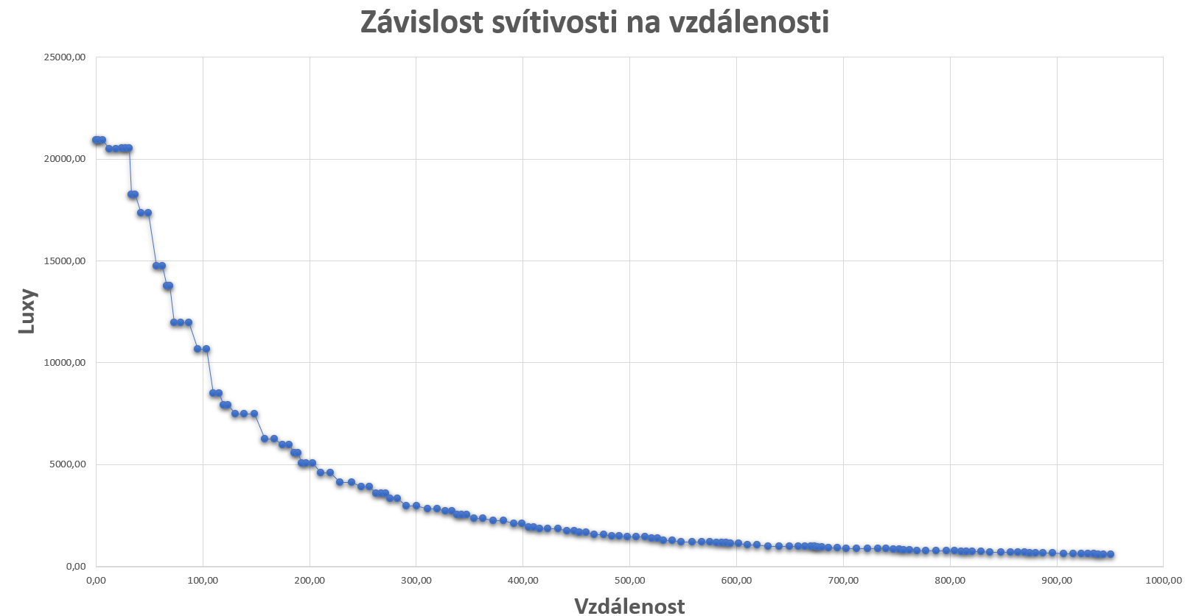
4. Závěr
Žáci prezentují své grafy a diskutují o vztahu mezi vzdáleností a svítivostí.
Učitel vede reflexi – co se žáci naučili o programování, senzorech a práci s daty.
Na konci žáci uklidí pracoviště a robotickou pomůcku uloží.

